Конспект заняття-тренінгу для учнів 5-7 класів
в рамках реалізації грантового проекту в місті Славутичі.

«Енергія та довкілля»

Мета уроку:
- формувати уявлення про енергію, яка є джерелом для роботи всіх технічних пристроїв та механізмів та життєву необхідність енергозбереження;
- сприяти формуванню в учнів уявлення про енергозберігаючі технології, розуміння ними необхідності бережливого ставлення до використання
- енергоносіїв;
- розвивати мислення та комунікативні навички, уміння вислуховувати думку
- інших;
- виховувати бережне ставлення до навколишнього середовища, сприяти вихованню активної життєвої позиції.

Хід заняття

І.Вступна частина.
1. Знайомство «Усе про себе». ( 2хв )
Мета вправи: налагодження міжособистісного спілкування в групі, підвищення самооцінки, отримання підтримки групи, створення атмосфери співпраці. Відповідь так - один крок вперед.
- Ви вважаєте, що треба економити воду.
- Ви закриваєте воду, коли чистите зуби.
- Ви, помітивши комаху у своєму будинку, допомагаєте їй вибратися назовні, а не вбиваєте її.
- Вам не подобається запах бруду.
- Ви кидаєте сміття на вулицях.
- Ви вимикаєте світло, виходячи з кімнати.
- Ваші батьки палять.
- Ви ощадно використовуєте папір, а не витрачаєте його марно.
- На вашу думку, оберігати довкілля – добра справа.
Вчитель-тренер. Бачите, які ми єдині, як у нас багато спільного. То ж давайте сьогодні будемо працювати дружно і сміливо.

2. Пригадування правил проведення тренінгу і роботи в тренінговій групі. (2-3 хв. )
Мета: підтримання демократичної дисципліни.
Правила написані на промінчиках сонечка.
Коротке обговорення правил.
Висновок: Якщо ми виконуватимемо ці правила, наше сонечко завжди усміхатиметься.
ІІ. Основна частина.

1. Інформаційне повідомлення вчителя-тренера. (8 хв.)
Що таке енергія?
Все навколо, і ти теж, живе завдяки саме енергії.
Енергія - це те, що заставляє і допомагає рухатися всьому навколо. За допомогою енергії ти дихаєш, ходиш, стрибаєш, вчишся та граєшся... За допомогою енергії тече вода дме вітер, ростуть дерева. Енергія дає можливість потягам та машинам їхати, холодильнику зберігати морозиво, а чайнику закипати на плиті. Все навкруги - це енергія.
Енергія має різні форми:
Коли ти стрибаєш використовується енергія руху. Якщо плещеш у долоні і чуєш звук - це енергія звуку. Швидко-швидко потираєш долоню об долоню, відчуваєш тепло - це енергія тепла. Запалиш ліхтарик чи лампу - це енергія світла.
Коли ти довго бігаєш чи ходиш, то ти втомлюєшся. Твій організм потребує їжі та відпочинку, бо саме вони поповнюють джерело твоєї енергії. І тому треба добре їсти і відпочивати, щоб твоєї енергії вистачило і на навчання, і на ігри.
Але сьогодні ми поговоримо про ту енергію, яку використовують люди для того, щоб могли працювати різноманітні прилади, які є помічниками людини.
Така енергія називається електричною енергією. Її неможна почути чи побачити, хоча ми кожного дня її використовуємо. Озернися навколо, і ти побачиш багато приладів, які використовують електроенергію.

2. Назвіть предмети, які використовують електроенергію. Вчитель записує на дошці відповіді дітей.
Отже, кожен з нас щодня користується електрикою, без неї люди не уявлять свого комфортного існування. Правда треба ще добре подумати чи насправді нам потрібен такий комфорт. Але наразі ми говоримо, про електрику і звідки вона береться.
Щоб засвітилась жарівка в улюбленій лампі, ми натискаємо на вимикач (хоча правильніше сказати на вмикач) і отримуємо світло. А як це світло там опинилось? Процес не такий вже і простий і має кілька варіантів.
Щоб створити одну одиницю електрики ("ват"(Вт), потрібно звернутись до допомоги природи.
Найбільш доступним є виготовлення електрики, котре починається з процесу видобування вугілля, нафти, газу. Ці природні копалини можуть певним чином підготовлюватись, далі спалюватись, гріти воду, котра перетвориться на пару, котра буде обертати лопаті генератора, котрий і дає струм для наших споживачів електрики. Така ж процедура є і в найбільш страшному (хоча цей метод насправді є найбільш технологічним і найбільш захищеним) способі добування електрики - атомному. Тут вся різниця лише в тому, що спочатку добувають радіоактивну руду, котра далі в процесі розчеплення виділяє надзвичайно велику кількість енергія, котра гріє воду, котра приводить в рух генератора, ну а далі ви вже знаєте процес.
Поряд з способами, що дають шкідливі викиди в навколишнє середовища, є і інші, так звані екологічно чисті, хоча тут я готовий подискутувати, чи так це насправді, далі розповім чому. Отже, найбільше розвиненим є спосіб, в якому використовують енергію води і він є найбільш поширеним в Україні серед відновлювальних джерел енергії. Схема тут дещо простіше, вже не гріють воду, а вода напряму обертає привід генератора, що дає електрику. Цей вид енергетики має і сестру, котра не така мокра - це вітрова енергетика. Все дуже схоже, тільки замість води, є вітер, котрий обертає лопаті вітряків, котрі генерують електрику.
На останок, маємо ще один вид енергії - сонячна. Здається, що тут ще простіше, маємо сонце. перетворимо його світло в електрик і буде щастя. але ж слід врахувати, що воно не світить 24 години. Та і добування з сонячних променів має різні способи, буває що сила Сонця гріє воду до пари, а вона вже обертає приводи генераторів, а буває, що Сонце гріє панелі, котрі в собі мають певні елементи, котрі завдяки різним процесам перетворюють світло в електрику. Всі ці станції мають ще і додаткові накопичувачі енергії - акумулятори, для того щоб ми могли отримувати електрику і вночі.
Ви погляньте у віконце,
як яскраво світить сонце.
Так навіщо, ви скажіть,
Десять лампочок горить?

3.Як Ви гадаєте, чи потрібно економити електроенергію? Чому? Чим більше ти використовуєш електроенергії, тим більше її необхідно виробляти. Працюючи, електростанція завдає шкоди природі. І чим більше треба виробляти енергії - тим більшою буде шкода природі!
Щоб зберегти повітря та воду чистими, намагайся використовувати менше електроенергії.

ІІІ. Руханка « Погода». ( 3 хв.)
Мета вправи: допомогти дітям зняти напруження, формувати вміння розслаблятися.
Стати в коло, повернутись на право і йти, повторюючи рухи за тренером.
«На небі світить і гріє сонечко (гладити по плечах того, хто йде по переду), дме легкий вітерець (провести пальцями по спині). Та ось хмарки закрили сонце, почав накрапати дощик (стукати пальцями), здійнявся вітер (терти спину), Почалася злива (енергійно стукати пальцями по спині). Але що це? Буря вщухає (повторити усі слова і рухи у зворотному порядку).
Злива переходить у дрібний дощик, буря перетворюється на легенький вітерець. На небі знову сонечко».

IV. Практичні завдання. Обведи червоним олівцем ті прилади, які треба вимикати, коли ніхто ними не користується.

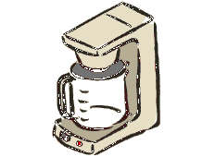
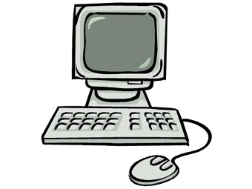
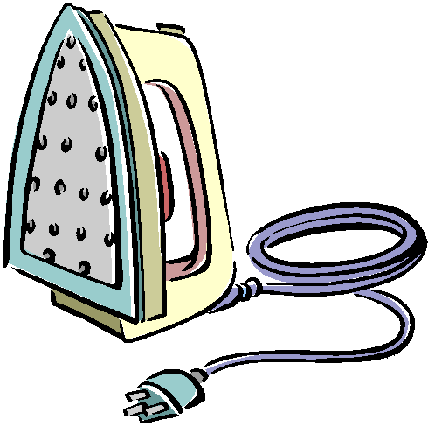
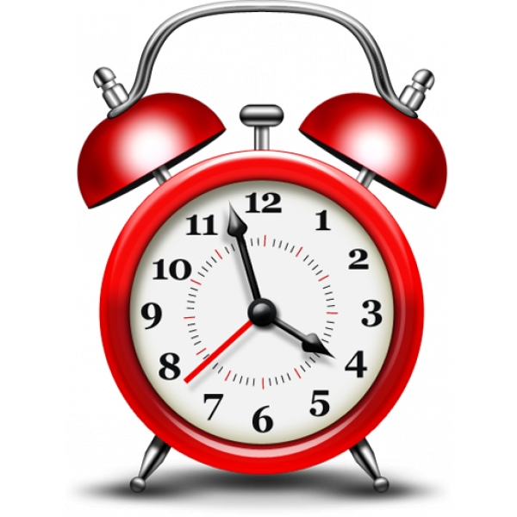

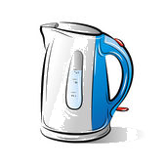
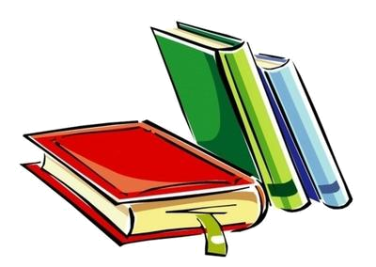
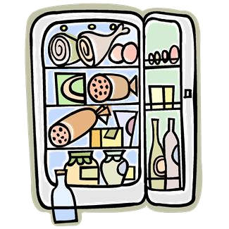
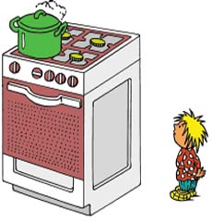

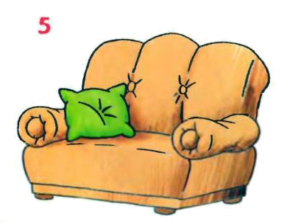
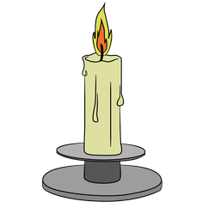
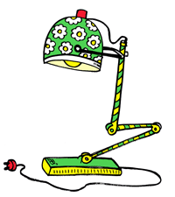
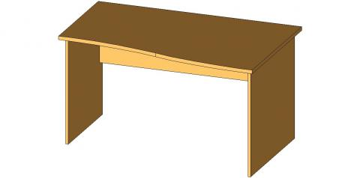

Напиши назву приладу, який повинен бути постійно включеним:
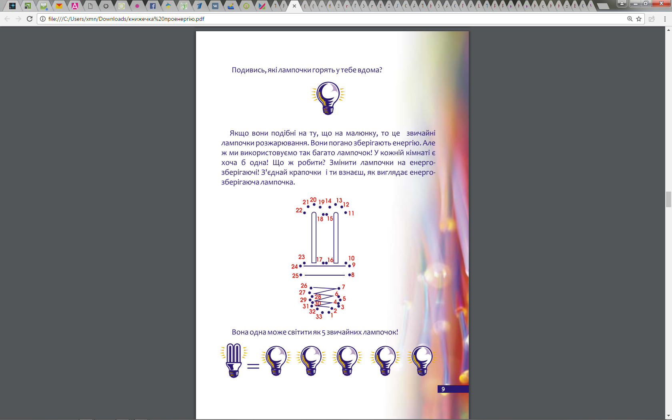
_______________________________________________________
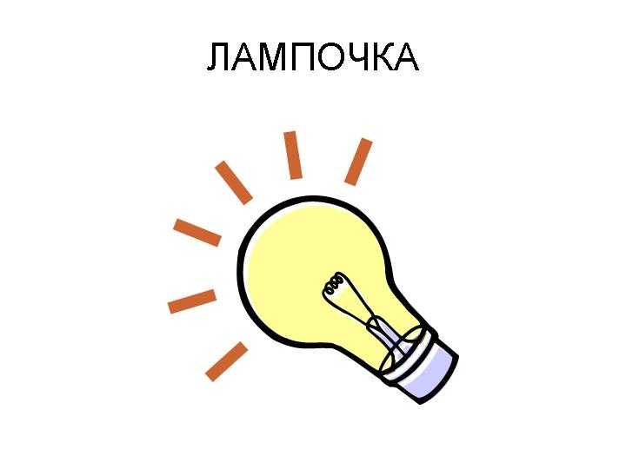
Подивися, які лампочки горять у тебе вдома. Якщо вони подібні на ту, що на малюнку - це звичайні лампочки розжарювання. Вони погано зберігають енергію. До того ж ми використовуємо багаьо лампочок!
Що ж робити? Змінити лампочки на енергозберігаючі! З'єднай крапочки і ти дізнаєшся, як виглядає енергозберігаюча лампочка. Вона одна може світити як п'ять звичайних лампочок.
Тепло. Нам також потрібно його зберігати. Тепло для наших будинків виробляють котельні, які спалюють нафту, газ, вугілля, як і електростанції, і тим самим забруднюють природу. Деякі спеціальні котельні можуть спалювати солому, дрова та різне сміття. Вони менш шкідливі, але теж можуть забруднювати повітря.
Чим менше будемо даремно витрачати тепло - тим тепліше буде в наших домівках, а повітря залишатиметься чистим!
Вибери, що ти будеш робити для того, щоб менше витрачати тепла:
Коли мені холодно:
включу електрообігрівач вдягну светр
Коли в квартирі холодно:
включу обігрівач закрию кватирки
Взимку я:
швидко провітрюю кімнату, вікно постійно відкрите, якщо
двері тримаю зачиненими холодно, то увімкну обігрівач

Оглянь свою кімнату, щоб тепло не витрачалося даремно, воно має вільно проходити від батареї по всьому помешканню. Занадто довгі штори, особливо з цупкої тканини, також затримують тепло. Для того, щоб ще більше зберегти тепла, треба встановлювати за батареями захисний екран, щоб батарея віддавала тепло в кімнату, а не грала вулицю.
Вода. Це теж частина природи. Вона є дуже важлива для життя людини. Для того, щоб у тебе з крана текла вода, теж потрібна енергія. Енергія витрачається на очищення, підігрів води. Отже, зберігаючи і теплу, і холодну воду, ти економиш електроенергію. Як ми можемо зменшити використання води?
Проведіть дома дослід
Перший день
Коли будеш чистити зуби та вмиватися, підстав під кран відро і подивись кільки води ти витратив.
Другий день
Спробуй зекономити. Коли будеш чистити зуби, набери воду у склянку, а кран закрий. Навіщо щоб текла вода просто так, поки ти чистиш зуби?!
Домашнє завдання.
Заповни разом з батьками тест на енергозбереження і подивись на результат:
 |  | Так | Ні
 | Ми записуємо наше енергоспоживання
 | Ми вимикаємо світло в кімнаті, коли виходимо з неї
 | Пральна машина завжди повністю завантажена, коли нею користуємося
 | Холодильник стоїть у прохолодній кімнаті
 | Ми не ставимо меблі перед обігрівачами
 | Ми почали використовувати енергозберігаючі жарівки
 | Ми користуємося місцевим освітленням (настільна лампа, бра, торшер)
 | Ми провітрюємо приміщення швидко і ефективно протягом кількох хвилин
 | Ми заклеюємо вікна на зиму
 | Ми зашторюємо вікна на ніч
 | Ми закриваємо кришкою каструлю, коли готуємо їжу
 | Ми часто розморожуємо холодильник
 | Ми миємо посуд у мийці
 | Ми миємося під душем, а не приймаємо ванну
 | Ми ходимо пішки чи їздимо на велосипеді до школи і на роботу
 | Ми знижуємо температуру в приміщенні, коли виходимо
 | Ми знижуємо температуру в приміщенні вночі
 | Ми повторно використовуємо скло, папір і метал
 | Ми не купуємо товари, якими можна скористатися лише один раз
 | Ми не купуємо товари у великих упаковках
 | Ми ремонтуємо речі, замість того, щоб замінити їх

Додайте усі відповіді ТАК.
Якщо ви отримали:
Від 1 до 5 відповідей ТАК: вам ще багато чого слід навчитися, отже, почніть уже зараз.
Від 6 до 10 відповідей ТАК: у вас багато корисних навичок, які стануть основою для подальшої роботи над собою.
Від 10 до 15 відповідей ТАК: ви – гарний взірець для всіх інших Від 16 до 20 відповідей ТАК: хтось з вашої родини повинен стати міністром з питань охорони довкілля.

V. Підведення підсумків заняття.
Квітка енергозбереження. Учні пишуть на листочках правила енергозбереження і прикріплюють до "серединки"

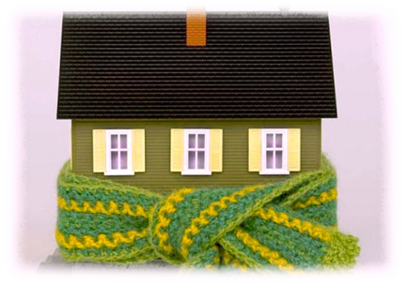
заклею вікна
виключатиму світло
...

Перегляд мультфільму. Енергію треба економити.
https://www.youtube.com/watch?v=9KCxIoGpQek

